Тема: Экономика
Урок: Главные вопросы экономики

1. Понятие об основных экономических вопросах
На прошлом занятии мы говорили о том, что ресурсы весьма ограничены, и экономика, по сути, призвана решать вопрос, каким образом использовать данные ресурсы с максимальной пользой для человечества. Все участники экономических процессов так или иначе находятся в состоянии выбора: они выбирают, какой из ресурсов использовать сейчас, а какой – использовать потом, какие блага производить и т. д. Соответственно, в экономике возникают три основных вопроса, на которые она должна отвечать: «что производить?», «как производить?» и «для кого производить?». Ответ на эти три вопроса – это ответ на основную задачу экономических процессов. Давайте поговорим о каждом из них отдельно.
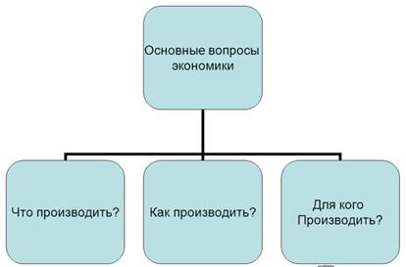
Рис. 1. Основные вопросы экономики (Источник)

2. Какие товары производить?
Итак, первый вопрос – «какие товары производить?». Понятно, что человек – это существо, которое, живя в социальной среде, во многом обслуживает себя сам. Первобытные люди, разумеется, обслуживали себя самостоятельно. Так, первобытный охотник изготавливал нужные ему для охоты предметы: копьё, лук и другие необходимые ему вещи. И в наше время каждый из нас какие-то вещи может сделать для себя самостоятельно, а может получить эти вещи другим путём. Вам могут что-то подарить, что-то может быть передано вам по наследству, а что-то вы можете приобрести на рынке. Таким образом, вы создаёте свой быт таким, каким вы хотите его видеть. Вы можете стать абсолютно удовлетворённым человеком, все ваши потребности и желания могут быть реализованы, но общество так жить, увы, не может по причине ограниченности наших ресурсов.
Именно поэтому все производители (ими могут выступать государство, частные фирмы, даже частные лица) находятся в ситуации постоянного выбора, какой из продуктов им необходимо произвести. Это зависит от того, что именно будет востребовано в ближайшем будущем. С течением времени спрос на те или иные товары меняется. Век или два назад какие-то вещи были совершенно необходимы, а сейчас необходимость в них отпала, помимо всего прочего они стали архаикой. Примером такой вещи могут служить лапти.
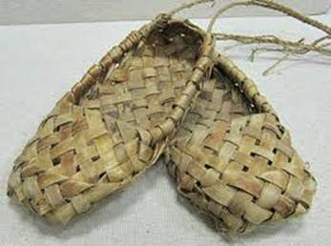
Рис. 2. Лапти (Источник)
Находясь в ситуации выбора, производители стремятся получить не только сиюминутную выгоду, но и заложить основы для своего будущего производства. Они стремятся в будущем увеличить свои прибыли, предугадывая потребности общества, которые могут возникнуть.
Конечно, для всех производителей очень выгодно производить те услуги либо товары, от которых невозможно отказаться. Человек ведь не может отказаться от пищи или от одежды. Но суть экономики заключается в наличии конкуренции, в противостоянии между различными производителями, для того чтобы у потребителя была возможность выбрать, купить подешевле или купить подороже. Кстати, следует пояснить, почему вещи вообще бывают дешевле или дороже. Это происходит потому, что производитель всегда решает вопрос, как ему производить товары.
Рис. 3. Суть экономики – конкуренция между производителями (Источник)

3. Как производить товары и услуги?
Итак, мы подошли ко второму вопросу – «как производить товары и услуги?». Всегда существуют самые разные способы и возможности произвести один и тот же товар либо услугу. От того, каким будет конечный продукт, зависит способ его изготовления, решения, которые производители принимают в ходе изготовления товара. Так или иначе, любой производитель заботится о том, чтобы его решения были наиболее эффективными. А под экономической эффективностью понимают произведение данного объёма готового продукта при наименьших затратах ограниченных ресурсов. Уяснив это соотношение, мы можем понять, почему тот или иной товар имеет такую цену. Производитель всегда стремится удешевить своё производство, но при этом ни в коем случае не хочет уменьшать свои прибыли. Это лежит в основе любого производства, на этом балансе и существует экономика производства.

4. Для кого производить товары и услуги?
Однако существует ещё и третий вопрос, который мы сегодня обозначили – «для кого производить товары и услуги?». Понятно, что у всех у нас желания разные, разные у нас и возможности. Производя какой-либо товар, производитель стремится угодить интересам широких масс населения. Но сделать это с помощью какой-то одной услуги или товара попросту невозможно. Именно поэтому каждый из производителей стремится либо узкоспециализироваться, либо выпускать широкий ассортимент товаров и услуг для различных социальных слоёв. Не имеет значения, физический это продукт либо же услуга, которая не имеет физического выражения, ведь она тоже имеет стоимость и приносит прибыль производителю.
Итак, для получения правильных ответов на главные вопросы экономики необходимо знать возможности экономической системы, состояние рынка, факторы формирования спроса и предложения.

5. Проблема выбора в экономике
Как видим, три основных экономических вопроса ставят человеческое общество в состояние выбора. Так или иначе, нам приходится выбирать, где производить, как производить, что производить, для кого производить. Вопрос этот всякий раз мучителен, потому что какое-то время производство одних вещей и услуг может быть выгодным, но далее оно перестаёт быть таковым. Следует понимать, что практически каждый день производители находятся в подвешенном состоянии, ведь очень сложно определить точные приоритеты человека. Существует вероятность, что наши взгляды на жизнь изменятся и необходимость в каком-то предмете или услуге исчезнет. Можно привести массу примеров в истории человечества, когда некие важные и интересные вещи, которыми человек пользовался, в конечном итоге сходили на нет. Такова жизнь, такова экономика.

6. Экономический выбор
Задумайтесь, почему качество произведённых товаров разное. Одна и та же вещь на рынке может иметь совершенно разную стоимость в зависимости от её качества. Для примера возьмём ручки. Это обычный повседневный предмет, хорошо вам знакомый. Но даже он может стоить совершенно по-разному. Можно купить простую и недорогую шариковую ручку, которую вы будете использовать каждый день, а можно купить очень дорогую подарочную ручку, для особых случаев. Но, тем не менее, это всё та же ручка, письменный прибор.
Рис. 4. Простая или подарочная, - ручка всего лишь письменный прибор (Источник)

Так откуда же возникает такая разница в цене? Дело в человеческих интересах и желаниях. Производитель изначально ориентируется на специфического покупателя. Вкусы людей разнообразны: кто-то имеет больше тяги к роскоши и желания окружать себя дорогими предметами, другим же людям достаточно иметь под рукой простые и многофункциональные предметы. С точки зрения производителя, именно человек с тягой к роскоши, необычным вещам, является покупателем, который готов заплатить большую сумму за тот же самый товар. На него и ориентированы самые дорогие предметы и услуги. Например, часы могут быть просты в дизайне, а могут стать сложной элитной вещью, которая имеет массу дополнительных функций и указывает на высокий социальный статус её владельца. Необходимость в них весьма условно, но сам обладатель таких часов гордится тем, что они у него есть.
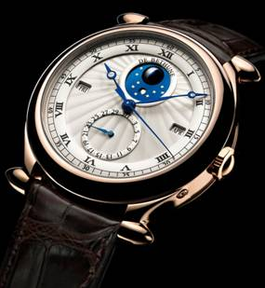
Рис. 5. Дорогие часы – скорее роскошь, чем необходимость, но владелец гордится их обладанием (Источник)
Все мы окружаем себя вещами и предметами, которые нам необходимы. Именно так мы выстраиваем собственную жизнь. Вот так экономика входит в жизнь каждого человека.

Список литературы
1. Кравченко А.И. Обществознание 8. – М.: Русское слово.
2. Никитин А.Ф. Обществознание 8. – М.: Дрофа.
3. Боголюбов Л.Н., Городецкая Н.И., Иванова Л.Ф. / Под ред. Боголюбова Л.Н., Ивановой Л.Ф. Обществознание 8. – М.: Просвещение.

